Istruzioni progetto terreno

Se non vengono salvate diverse impostazioni, visibili alla sinistra della schermata del progetto, verranno impostati automaticamente i valori indicati all’avvio.

Di seguito sono indicati gli stati con l’opportuna immagine per contraddistinguerla
VUOTO | 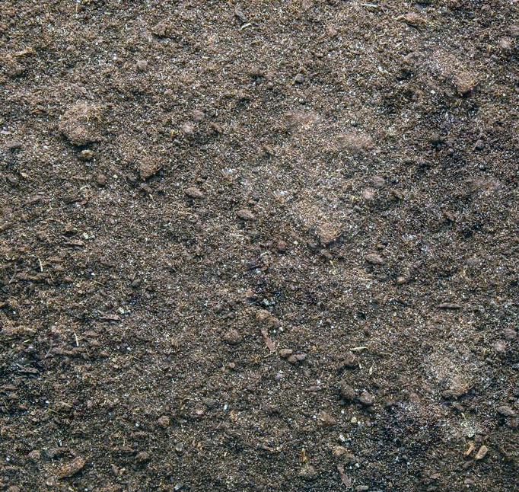
GERMOGLIO | 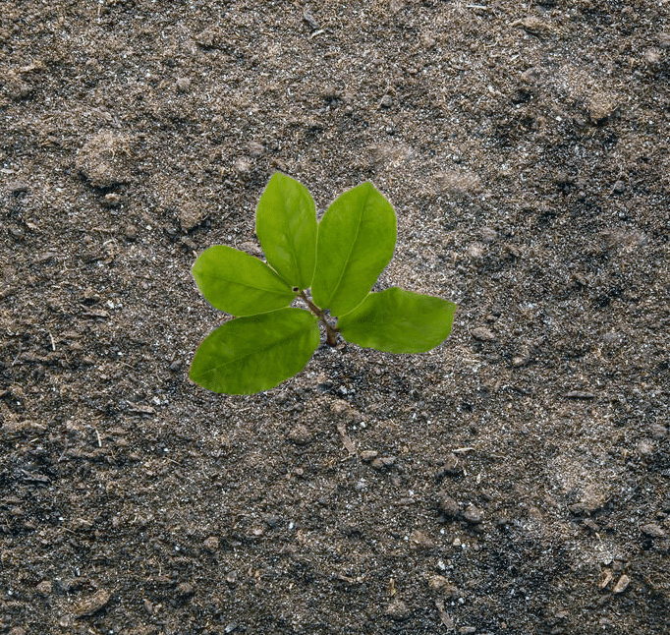
GERMOGLIO SECCO | 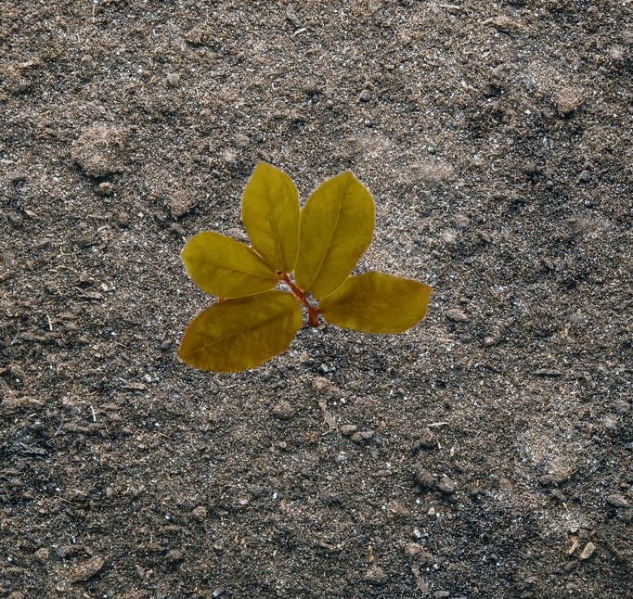
GERMOGLIO INFETTO | 
PIANTA | 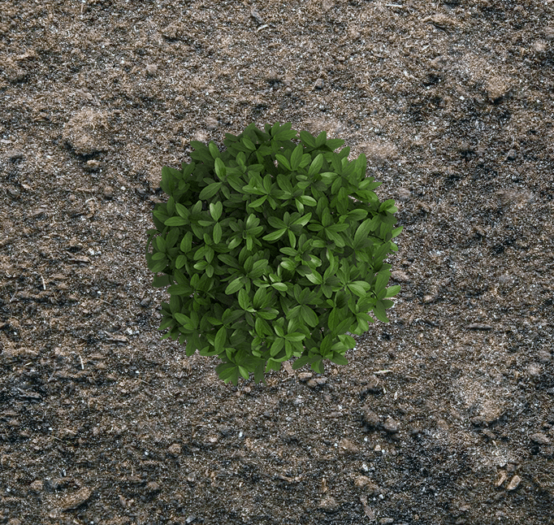
PIANTA SECCA | 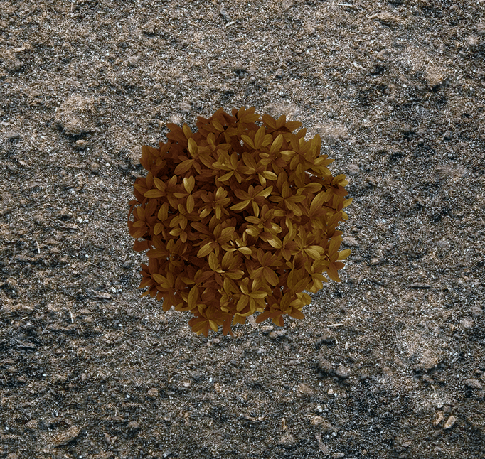
PIANTA INFETTA | 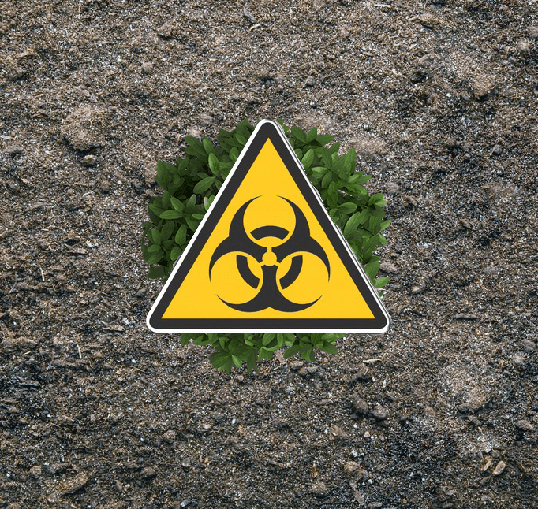
ALBERO | 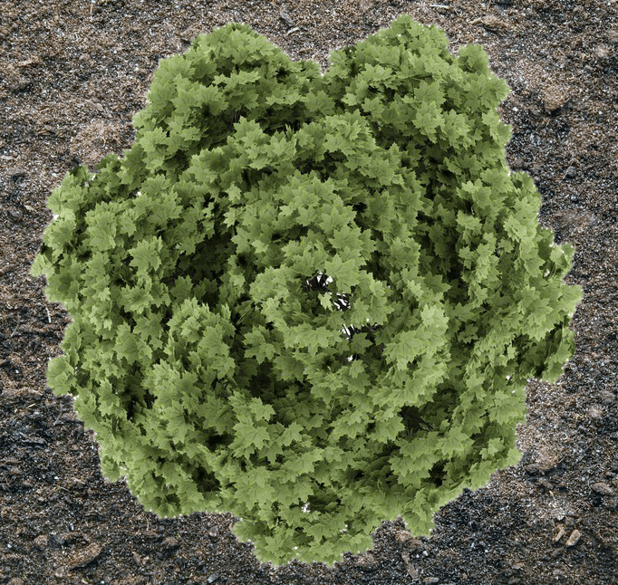
ALBERO SECCO | 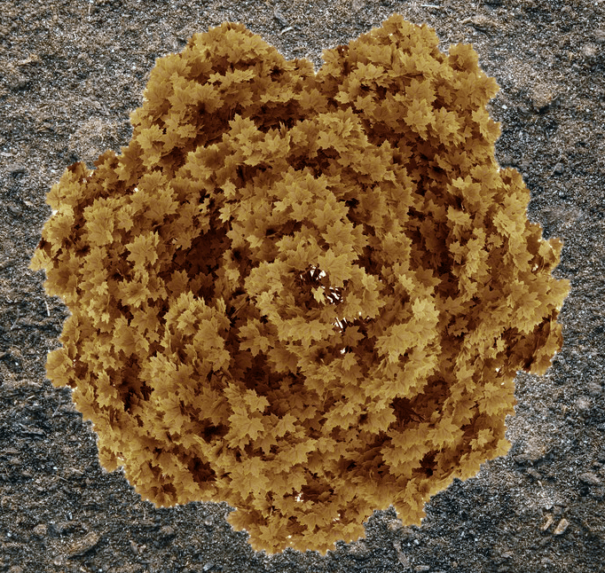
ALBERO INFETTO | 

